用LINGO解决整数规划问题

71117230 柳沿河

1. 问题描述

某班有男同学30人，女同学20人，星期天准备去植树。根据经验，一天中男同学平均每人挖坑20个，或栽树30棵，或给25棵树浇水，女同学平均每人挖坑10个，或栽树20棵，或给15棵树浇水。问：应怎样安排，才能使植树（包括挖坑、栽树、浇水）最多？

1. 模型构建

由题目描述可得：该问题为整数规划问题。

设需男生挖坑 $x_{1}$ 人，栽树 $x_{2}$ 人，浇水 $x_{3}$ 人；需要女生挖坑 $x_{4}$ 人，栽树 $x_{5}$ 人，浇树 $x_{6}$ 人；

植树棵树为 $z$.

数学模型如下：

$$\max{z}=20x_{1}+10x_{2}$$

$$\left\{\begin{aligned}x_{1}+x_{2}+x_{3}=30 \\ x_{4}+x_{5}+x_{6}=20 \\ 20x_{1}+10x_{4}=30x_{2}+20x_{5} \\ 30x_{2}+20x_{5}=25x_{3}+15x_{6} \\ x_{1},x_{2},x_{3},x_{4},x_{5},x_{6}≥0且全为整数\end{aligned}\right.$$

1. 程序代码

在LINGO中输入模型代码如下：

max = 20\*x1+10\*x4;

x1+x2+x3=30;

x4+x5+x6=20;

20\*x1+10\*x4=30\*x2+20\*x5;

30\*x2+20\*x5=25\*x3+15\*x6;

@gin(x1);

@gin(x2);

@gin(x3);

@gin(x4);

@gin(x5);

@gin(x6);

end

1. 实验结果

运行代码后得到实验结果如下：

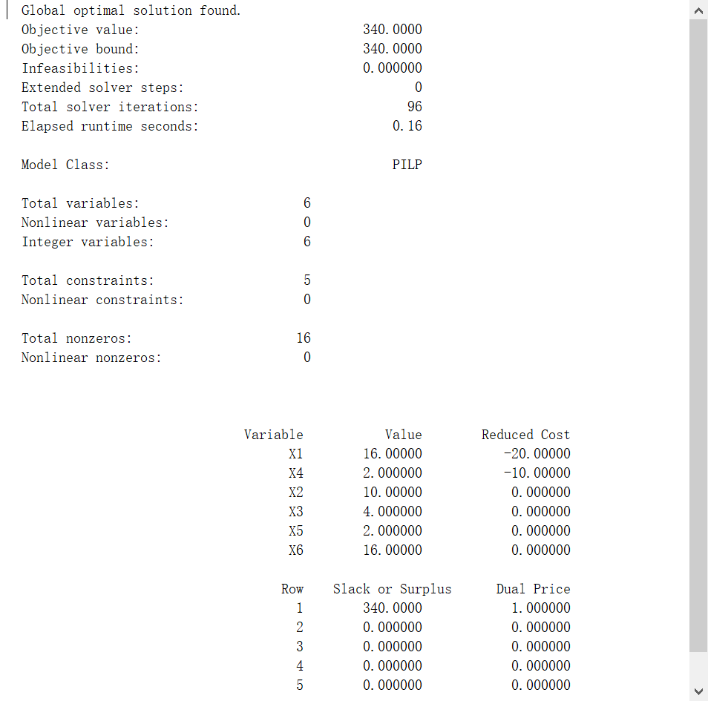

可得最优解为 ${x_{1}}^{*}=16,{x_{2}}^{*}=10,{x_{3}}^{*}=4,{x_{4}}^{*}=2,{x_{5}}^{*}=2,{x_{6}}^{*}=16$，目标函数最优值为 $z^{*}=340$ 棵，